2019 m. 20–23 sav. (2019 m. gegužės 13–birželio 9 d.)

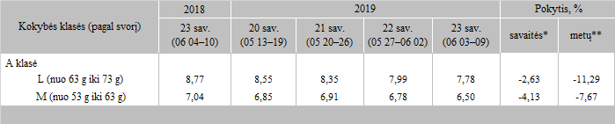

\*lyginant 2019 m. 23 savaitę su 22 savaite  
\*\*lyginant 2019 m. 23 savaitę su 2018 m. 23 savaite

Šaltinis: ZSRIR  
Parengė: D. Špokaitė, tel. (8 37) 39 78 02